**湖南工业大学**

**课程设计（实训）**

**资 料**

|  |  |  |
| --- | --- | --- |
| 学年学期 | ： | 2023-2024-2 |
| 课程名称 | ： | 计算机视觉技术课程设计 |
| 题目 | ： | 基于Tensorflow的验证码识别 |
| 起止日期 | ： | 2024年6月17日 ～ 2024年6月20日 |
| 学院 | ： | 人工智能学院 |
| 班级 | ： |  |
| 学生姓名 | ： |  |
| 学号 | ： |  |

目 录 清 单

|  |  |  |  |
| --- | --- | --- | --- |
| 序号 | 材 料 名 称 | 资料数量 | 备 注 |
| 1 | 课程设计任务书 | 1 |  |
| 2 | 课程设计（实训）报告 | 1 |  |
| 3 | 设计文档和源程序（电子文档） | 1 |  |
| 4 | 答辩ppt（电子文档） | 1 |  |

课程设计（实训）任务书

学 院： 人工智能学院 学生姓名： 专业班级：

课程名称：计算机视觉技术课程设计 设计题目：基于Tensorflow的验证码识别

完成期限：自 2024 年 6 月 17 日至 2024 年 6 月 20 日共 1 周

|  |  |  |  |  |  |
| --- | --- | --- | --- | --- | --- |
| 内  容  及  任  务 | “验证码”是一种广泛用于区分用户是计算机还是人类的技术。它通常通过一些扭曲或噪声处理的字符图片来实现，防止恶意程序的自动化访问。验证码识别是一个典型的计算机视觉问题，涉及图像处理和模式识别技术。本项目旨在利用TensorFlow构建一个验证码识别系统，以自动提取并识别图像中的字符。  任务  1.数据收集与预处理：  收集或生成包含各种样式的验证码图像数据集。  对图像进行预处理，包括灰度化、二值化、去噪等，以提升后续识别模型的准确性。  将处理后的图像和对应的标签划分为训练集、验证集和测试集。  2.模型选择与训练：  设计并搭建卷积神经网络（CNN）模型，用于特征提取和分类。  使用TensorFlow和Keras进行模型的构建与训练。  使用验证集进行模型性能评估，改进模型以提高准确率和召回率。  3.系统实现与优化  4.测试与评估  5.文档撰写与演示 | | | | |
| 进  度  安  排 | 起止日期 | | 工作内容 | | |
| 2024.6.17-2024.6.17 | | 选题与准备 | | |
| 2024.6.18-2024.6.18 | | 模型选择与训练 | | |
| 2024.6.19-2024.6.19 | | 系统实现与优化 | | |
| 2024.6.20-2024.6.20 | | 文档撰写与答辩准备 | | |
| 主  要  参  考  资  料 | 1. 高春庚, 罗俊丽, 路凯. 改进卷积神经网络的验证码识别算法研究[J]. 北京服装学院学报(自然科学版), 2023, 43 (04): 67-72. 2. 张敬勋, 张俊虎, 赵宇波, 李辉. 基于字符分割和LeNet-5网络的字符验证码识别[J]. 计算机测量与控制, 2023, 31 (07): 271-277. 3. 张敬勋. 基于深度学习的字符验证码识别研究[D]. 青岛科技大学, 2023. 4. 黄志鹏. 基于TensorFlow的验证码识别工程实践[J]. 工业控制计算机, 2022, 35 (11): 159-160. | | | | |
| 同组信息 | 学号 | 姓名 | | 分工负责的内容 | 备注 |
|  |  | | 负责系统架构设计、模型选择与训练、系统集成与优化以及项目报告的撰写。 | 组长 |
|  |  | | 负责数据收集与预处理以及演示文稿的制作。 |  |



课程设计（实训）报告

|  |  |  |  |  |  |
| --- | --- | --- | --- | --- | --- |
| 学年学期 | ： | 2023-2024-2 | | | |
| 课程名称 | ： | 计算机视觉技术课程设计 | | | |
| 题目 | ： | 基于Tensorflow的验证码识别 | | | |
| 起止日期 | ： | 2024年6月17日 ～ 2024年6月20日 | | | |
| 学院 | ： |  | | | |
| 班级 | ： |  | | | |
| 学生姓名 | ： |  | | | |
| 学号 | ： |  | | | |
| 成绩评定 | | | ： |  |  | |
| 课程目标 | | | | 成绩 | 评定人签名 | |
| 目标2（系统方案设计实现） | | | |  |  | |
| 目标2（实验结果准确度） | | | |  |  | |
| 目标3（影响评价报告） | | | |  |  | |
| 目标1（答辩） | | | |  |  | |

**2024 年 6 月**

目 录

1 系统分析报告 1

1.1 概述 1

1.1.1 背景和意义 1

1.1.2 任务概述 2

1.1.3 设计环境 2

1.2 需求分析 3

1.2.1 用户需求 3

1.2.2 功能需求 3

1.2.3 性能需求 3

1.3 可行性分析 3

1.3.1 技术可行性 3

1.3.2 经济可行性 4

1.3.3 操作可行性 4

1.4 项目实施的影响分析 4

1.4.1 技术影响 4

1.4.2 经济影响 4

1.4.3 社会影响 5

2 系统设计与实现报告 6

2.1 系统总体设计 6

2.1.1 系统架构 6

2.1.2 接口管理模块 6

2.1.3 数据预处理模块 7

2.1.4 验证码识别模块 7

2.1.5 日志管理模块 7

2.2 数据处理与预处理 7

2.2.1 数据收集 7

2.2.2 数据预处理 8

2.3 模型设计与实现 11

2.3.1 KNN模型 12

2.3.2 KNN模型训练 12

2.3.3 CNN模型 13

2.3.4 CNN模型结构 14

2.3.5 CNN模型定义 14

2.3.6 模型训练 15

2.3.7 TensorBoard模型训练可视化 16

2.3.8 模型评估 17

2.4 系统测试 20

2.4.1 测试目标 20

2.4.2 测试用例设计 20

3 项目影响评价报告 22

总 结 23

参考文献 24

# 系统分析报告

## **概述**

### **背景和意义**

验证码（Completely Automated Public Turing test to tell Computers and Humans Apart，CAPTCHA）是一种广泛应用于互联网领域的安全措施，旨在区分人类用户与自动化程序。随着互联网的普及和自动化技术的进步，恶意爬虫、垃圾评论以及其他自动化攻击手段日益猖獗，验证码系统因此变得尤为重要。传统的验证码主要通过扭曲、遮挡等方式增加破解难度，然而这些手段也给正常用户的使用带来了不便。

在计算机视觉与深度学习技术迅速发展的今天，基于图像识别的验证码破解技术逐渐成为研究热点。深度学习中的卷积神经网络（Convolutional Neural Network，CNN）因其在图像处理中的卓越表现，已经在验证码识别领域展示出了强大的潜力。同时，K-近邻算法（K-Nearest Neighbors，KNN）作为一种经典的机器学习算法，在某些简单验证码的识别任务中也有其独特的优势。

本课题研究基于TensorFlow框架下，分别使用CNN和KNN两种方法进行验证码识别，具有以下几点重要意义：首先，通过深度学习和传统机器学习相结合，探索不同算法在验证码识别中的效果和优劣，为进一步提高验证码识别技术提供理论依据和实验数据。其次，验证码识别作为计算机视觉的重要应用之一，研究该领域可以丰富和扩展计算机视觉技术在实际生活中的应用场景，推动相关技术的发展。第三，通过研究验证码的识别技术，可以为设计更安全、更用户友好的验证码系统提供参考，从而在保证互联网安全的同时，提高用户体验。最后，对于计算机科学与技术专业的学生，通过该课题的研究，可以加深对深度学习、机器学习、图像处理等方面知识的理解，培养实际动手能力和解决实际问题的能力。

综上所述，研究基于TensorFlow的验证码识别，不仅具有学术价值，还具备实际应用的潜力和意义，对于互联网安全、用户体验优化以及计算机视觉技术的推广和应用都具有积极的促进作用。

### **任务概述**

本项目旨在利用TensorFlow构建一个高效的验证码识别系统，通过设计、训练和优化卷积神经网络（CNN）模型，实现对验证码图像中字符的自动识别。为了达到这一目标，项目将按照以下任务进行：

1. 数据收集与预处理

（1）数据收集：获取包含多种样式和复杂度的验证码图像数据集，确保数据集具有足够的多样性和代表性。

（2）数据标注：对收集到的验证码图像进行手动或自动标注，生成训练和测试所需的标签。

（3）数据预处理：编写数据预处理脚本，对验证码图像进行灰度化、二值化和去噪等处理，以提高模型的识别准确性。

1. 模型设计与实现

（1）模型选择：根据验证码识别的特点，选择合适的深度学习模型结构，以卷积神经网络（CNN）为核心，设计模型的层次和参数。

（2）模型构建：使用TensorFlow和Keras等工具构建模型，实现特征提取、分类等功能模块。

（3）模型训练：编写训练脚本，使用训练集对模型进行训练，调整超参数以优化模型性能。

1. 模型评估与优化

（1）性能评估：使用验证集和测试集对训练好的模型进行性能评估，计算模型的准确率、精确率、召回率和F1-score等指标。

（2）模型优化：根据评估结果，调整模型结构和训练策略，进行参数调优和正则化处理，以提高模型的泛化能力和识别准确性。

### **设计环境**

1. 硬件：PC机，要求能运行Windows XP、Windows7或Windows 10操作系统。
2. 软件：
   * + 操作系统：Windows系列
     + 编程软件：Pycharm
     + 程序设计语言：Python

## **需求分析**

### **用户需求**

（1）识别各种类型的验证码，包括纯数字、纯字母和数字字母混合的验证码。

（2）高识别准确率和低误识别率，能够在各种干扰条件下正确识别验证码。

（3）识别速度快，满足实际应用中实时识别的需求。

### **功能需求**

（1）图像预处理功能：对验证码图像进行灰度化、二值化、去噪等处理，提升图像质量。

（2）验证码识别功能：利用训练好的深度学习模型对验证码进行识别并输出结果。

（3）错误处理功能：处理识别错误的情况，提供一定的纠错机制。

### **性能需求**

（1）高识别准确率：识别率需达到一定标准，确保在实际应用中的有效性。

（2）实时响应速度：识别过程需在短时间内完成，满足实时性要求。

## **可行性分析**

### **技术可行性**

（1）深度学习技术，特别是卷积神经网络（CNN），在图像识别领域已经非常成熟，利用TensorFlow可以方便地构建和训练模型。

（2）丰富的开源资源和社区支持，提供了大量的参考资料和技术支持。

（3）TensorFlow和Keras等工具简化了模型构建和训练的流程，提高了开发效率。

### **经济可行性**

（1）主要成本在于计算资源（如GPU）和数据收集标注的投入，但这些成本在现有预算内是可以接受的。

（2）通过合理规划和资源调度，可以有效控制项目成本。

### **操作可行性**

（1）小组二人具备深度学习和计算机视觉领域的相关经验，能够胜任项目开发任务。

（2）项目所需的硬件和软件环境易于搭建和维护。

## **项目实施的影响分析**

### **技术影响**

1. 推动深度学习技术应用。项目实施展示了深度学习，特别是卷积神经网络（CNN）在图像处理和模式识别中的强大能力。通过该项目，可以进一步推动深度学习技术在其他领域的应用和推广。
2. 提供技术参考。项目的设计和实现过程，包括数据预处理、模型训练和优化等环节，能够为其他计算机视觉项目提供技术参考，促进相关技术的发展和应用。
3. 促进技术交流。项目成果的公开和分享可以同学间的交流与合作，为计算机视觉和安全领域的研究提供新的思路和解决方案。

### **经济影响**

1. 降低运营成本。自动化验证码识别系统可以减少人工干预，提高工作效率，从而降低企业的运营成本。
2. 提升业务效率。验证码识别的准确率和速度提高后，用户在进行在线操作时将获得更流畅的体验，有助于提升企业的业务效率和用户满意度。
3. 带来潜在经济效益。项目的成功实施将增强系统的安全性，减少因恶意攻击带来的损失，保护企业的经济利益。此外，项目的成功经验还可以转化为商业产品或服务，带来新的收入来源。

### **社会影响**

1. 提升用户体验。验证码识别技术的进步使用户在使用在线服务时能够更快速便捷地通过验证，减少因验证码识别困难带来的挫败感，提高用户体验。
2. 增强系统安全。通过分析和识别现有验证码的漏洞，促使设计出更复杂、更安全的验证码，增强在线系统的防护能力，保护用户的隐私和数据安全。
3. 推动技术教育。项目实施过程中积累的经验和知识可以用于技术教育和培训，培养更多计算机视觉和深度学习领域的人才，推动社会技术水平的提升。

# **系统设计与实现报告**

## **系统总体设计**

### **系统架构**

本系统采用客户端-服务器（Client-Server）架构设计，分为前端用户界面和后端服务器两部分。前端用户界面用于用户上传验证码图像和展示识别结果，后端服务器负责图像预处理、验证码识别以及结果返回。

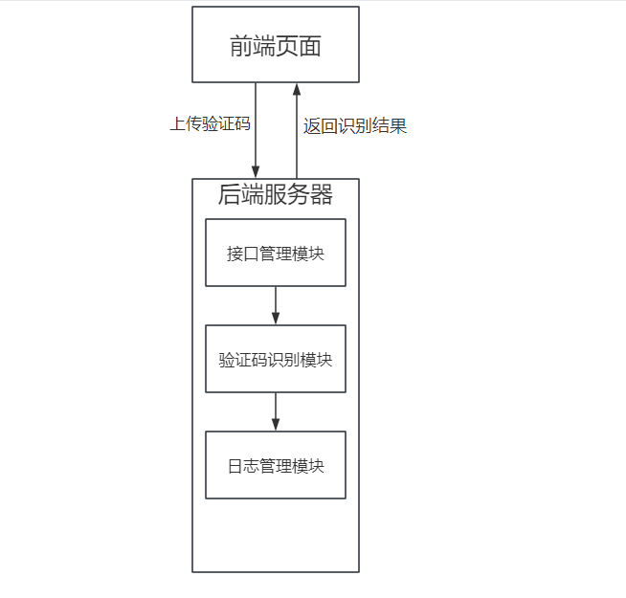

图 2.1 系统架构图

### **接口管理模块**

1.功能：负责前端用户界面与后端服务器之间的数据传输和交互。

2.职责：

（1）接收前端上传的验证码图像；

（2）将验证码图像传递给数据预处理模块；

（3）接收验证码识别模块的识别结果；

（4）将识别结果返回给前端用户界面。

3.实现技术：采用Flask框架实现API接口。

### **数据预处理模块**

1.功能：对上传的验证码图像进行预处理，提高图像质量，增强识别效果。

2.职责：

（1）图像灰度化：将彩色图像转换为灰度图像；

（2）图像二值化：将灰度图像转换为二值图像，增强字符的清晰度；

（3）图像去噪：去除图像中的噪点和干扰，提高图像的清晰度；

（4）图像归一化：将图像大小归一化，便于后续处理。

3.实现技术：使用OpenCV图像处理库。

### **验证码识别模块**

1.功能：利用训练好的卷积神经网络（CNN）模型对预处理后的验证码图像进行识别。

2.职责：

（1）加载训练好的深度学习模型；

（2）对预处理后的图像进行特征提取和分类；

（3）输出识别结果，即验证码中的字符。

3.实现技术：使用TensorFlow和Keras进行模型的加载和推理。

### **日志管理模块**

1.功能：记录系统运行过程中的日志信息，便于后续的维护和调试。

2.职责：

（1）记录每次验证码识别的请求和结果；

（2）记录系统运行中的错误和异常情况；

（3）提供日志查询和分析功能。

3.实现技术：使用Python的logging模块。

## **数据处理与预处理**

### **数据收集**

从公开数据平台网站上下载60000余张验证码图片作为训练数据，它们都是100*30大小的图片：

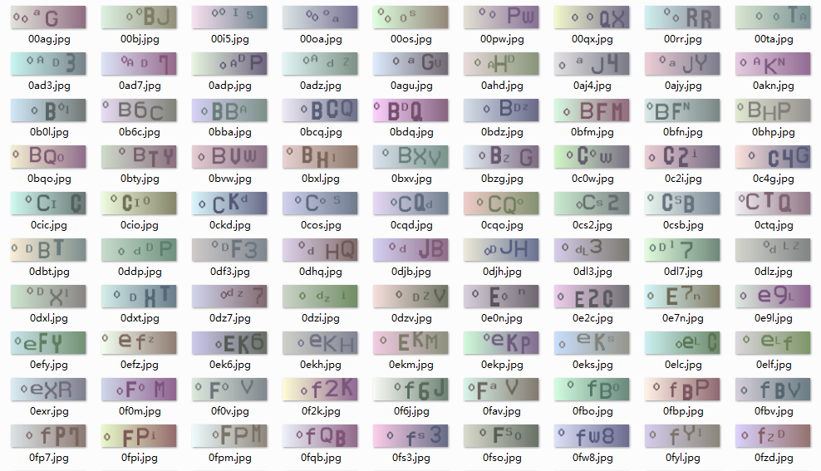

图 2.2 验证码数据集

### **数据预处理**

首先，数据预处理分为两个部分，第一部分是读取图片，并划分训练集和测试集。因为整个数据集为6W张图片，所以我们可以让训练集为5W张，测试集为1W张。随后，虽然标签是文件名，我们认识，但是机器是不认识的，因此我们要使用text2vec，将标签进行向量化。

1. 读取数据：

我们通过定义rate，来确定划分比例。例如：测试集1W张，训练集5W张，那么rate=1W/5W=0.2。

实现代码：

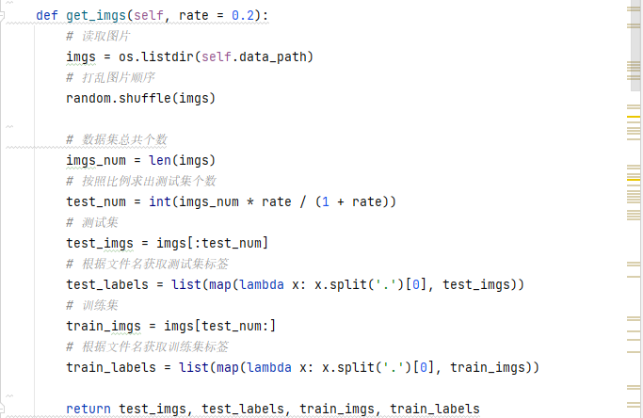

图 2.3 数据读取代码

1. 标签向量化

处理图片名字，进行标签向量化。

实现代码：

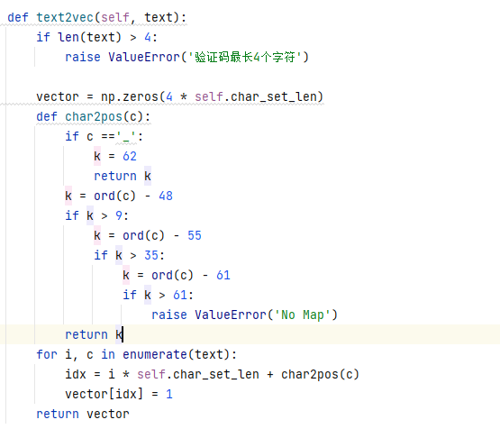

图 2.4 标签向量化代码

既然需要将标签向量化，那么，我们也需要将向量化的标签还原回来。

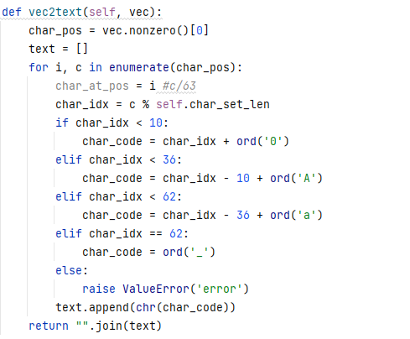

图 2.5 向量化标签还原代码

这里我们包括了63个字符的转化，0-9 a-z A-Z _(验证码如果小于4，用_补齐)。

1. 根据batch_size获取数据

我们在训练模型的时候，需要根据不同的batch_size"喂"数据。这就需要我们写个函数，从整体数据集中获取指定batch_size大小的数据。

实现代码：

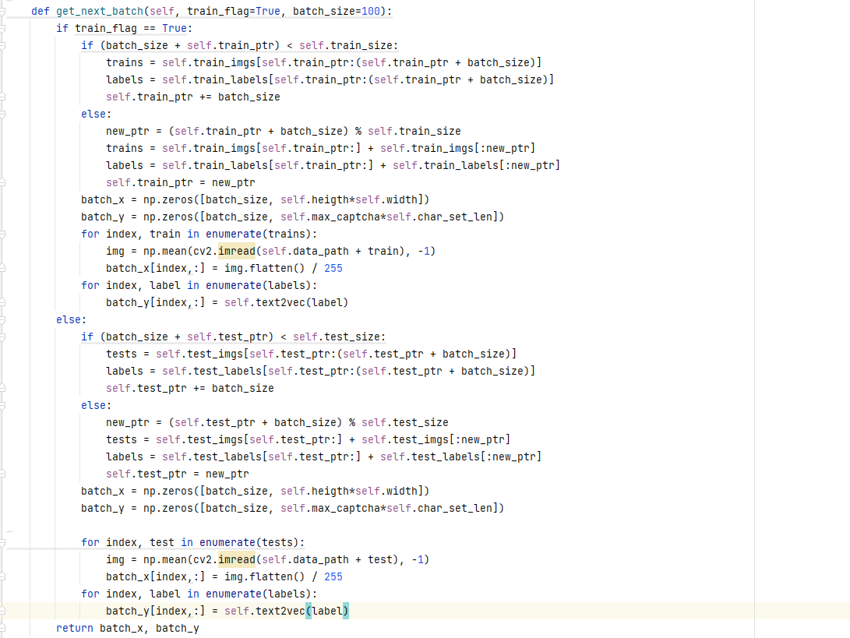

图 2.6 获取数据代码

我们通过train_flag来确定是从训练集获取数据还是测试集获取数据，通过batch_size来获取指定大小的数据。获取数据之后，将batch_size大小的图片数据和经过向量化处理的标签存放到numpy数组中。

## **模型设计与实现**

设计一个基于TensorFlow的验证码识别系统，结合CNN（卷积神经网络）进行训练，可以分为几个关键步骤：

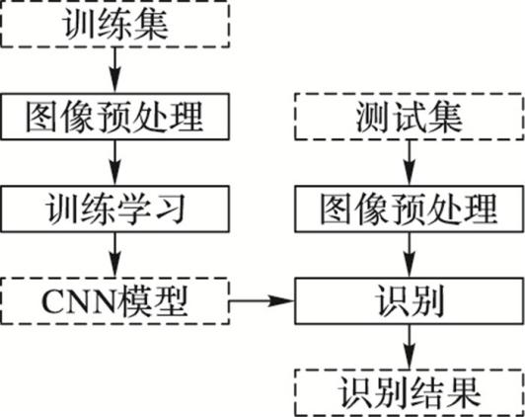

图 2.7 训练步骤

用KNN算法作为对比实验算法，对CNN和KNN分别进行训练，并在测试集上评估。

### **KNN模型**

1. 近邻算法（K-Nearest Neighbors，KNN）是一种简单而有效的分类和回归算法，属于惰性学习（Lazy Learning）方法。KNN的基本思想是，对于一个待分类的样本，找到在特征空间中与其最接近的K个样本，并根据这些邻居的类别信息进行预测。其训练方法如下：

1.数据预处理：与CNN模型相同，对验证码数据进行预处理。将图像数据展平为一维向量，以便输入到KNN模型中。

2.模型构建：选择合适的k值（最近邻的数量），使用KNN算法进行分类。

3.模型训练：由于KNN属于惰性学习算法，不需要显式的训练过程，直接将预处理后的数据存储用于分类。

4.模型评估：在测试数据集上评估KNN模型性能，计算准确率、召回率、F1分数等指标。

### **KNN模型训练**

1. 转换为灰度图：首先，我们利用pillow打开图片，转为灰度图；
2. 增强色差：将图片转换为numpy数组，我们需要将灰度图中大于237左右的像素转换为255，也就是把肉眼看上去比较黑的像素转为完全黑。
3. 清理干扰线：图片中的杂音还是很多的，我们可以通过线条粗细来进行噪音清理。
4. 切割字符：此时的干扰已经不是很多了，剩下的部分也不影响我们的识别工作。
5. 构建knn分类器并训练识别：由于KNN属于惰性学习算法，不需要显式的训练过程，直接将预处理后的数据存储用于分类。

实现代码：

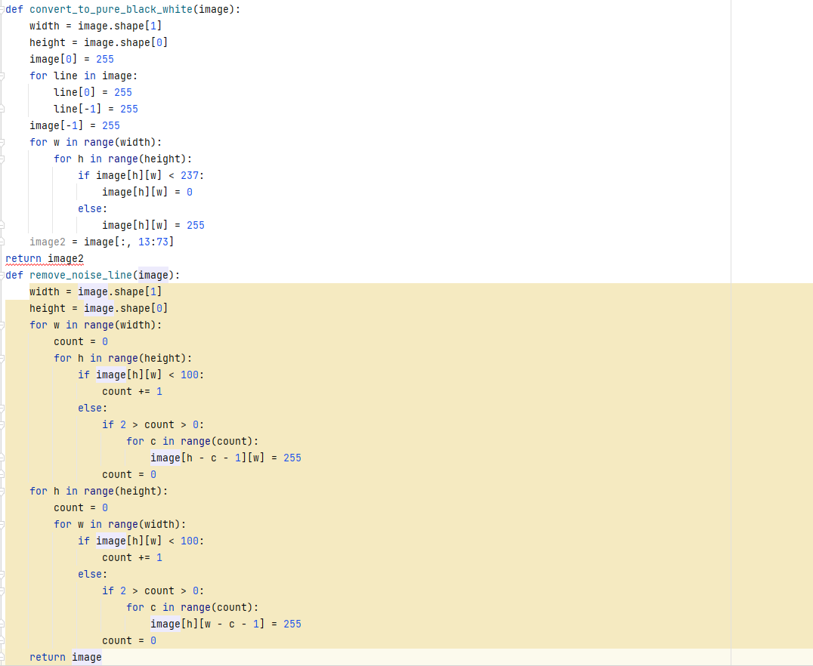

图 2.8 KNN模型训练代码

### **CNN模型**

1. 模型类型：选择卷积神经网络（CNN）作为基础模型。CNN在图像识别领域表现优异，能够自动提取图像的空间特征，适合验证码识别任务。
2. 选择依据：

（1）准确性：CNN能够有效识别图像中的复杂模式和特征，具有较高的准确性。

（2）鲁棒性：对噪声和变形具有较强的鲁棒性，适应各种类型的验证码。

1. 效率：在相对较少的参数下，CNN能够实现高效的特征提取和分类。

### **CNN模型结构**

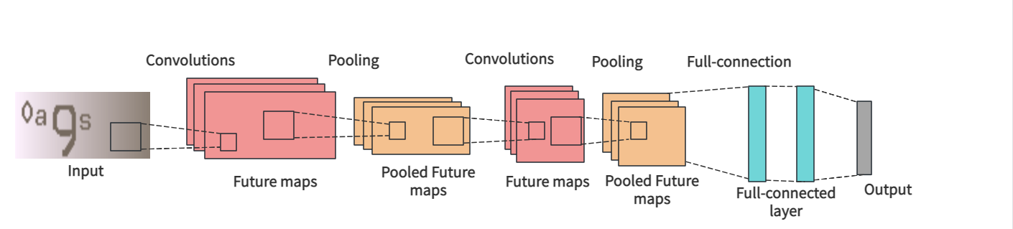

图 2.9 模型结构图

1. 输入层：输入尺寸为（100, 30, 1），即高度为100像素，宽度为30像素的灰度图像。
2. 卷积层：

（1）第一层：32个3x3卷积核，激活函数ReLU，输出尺寸（100, 30, 32）。

（2）第二层：64个3x3卷积核，激活函数ReLU，输出尺寸（100, 30, 64）。

1. 池化层：

（1）第一层：2x2最大池化，输出尺寸（50, 15, 64）。

（2）第二层：2x2最大池化，输出尺寸（25, 7, 64）。

1. 全连接层：

（1）第一层：128个神经元，激活函数ReLU。

（2）第二层：64个神经元，激活函数ReLU。

1. 输出层：类别数为验证码字符集大小，激活函数softmax，用于多分类。

### **CNN模型定义**

根据构建的CNN卷积神经网络模型，写出模型的定义代码：

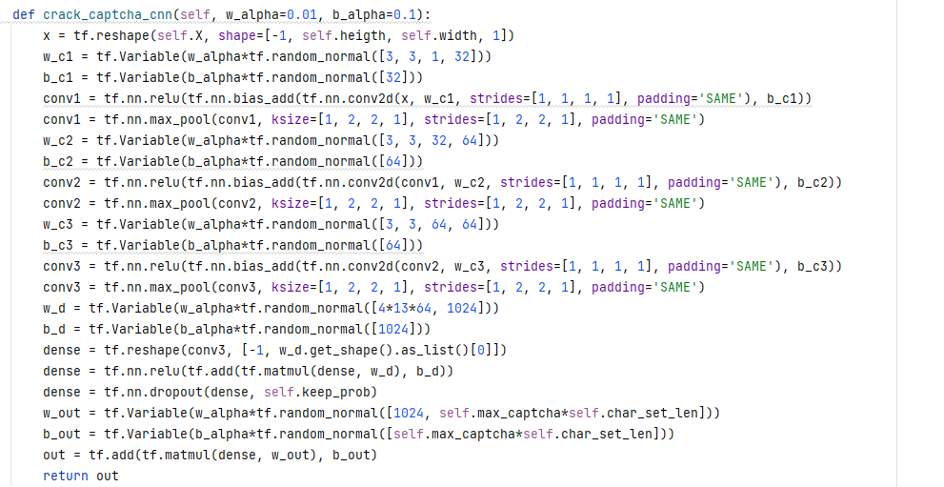

图 2.10 模型定义代码

### **模型训练**

准备工作都做好了，我们就可以开始训练了。

实现代码：

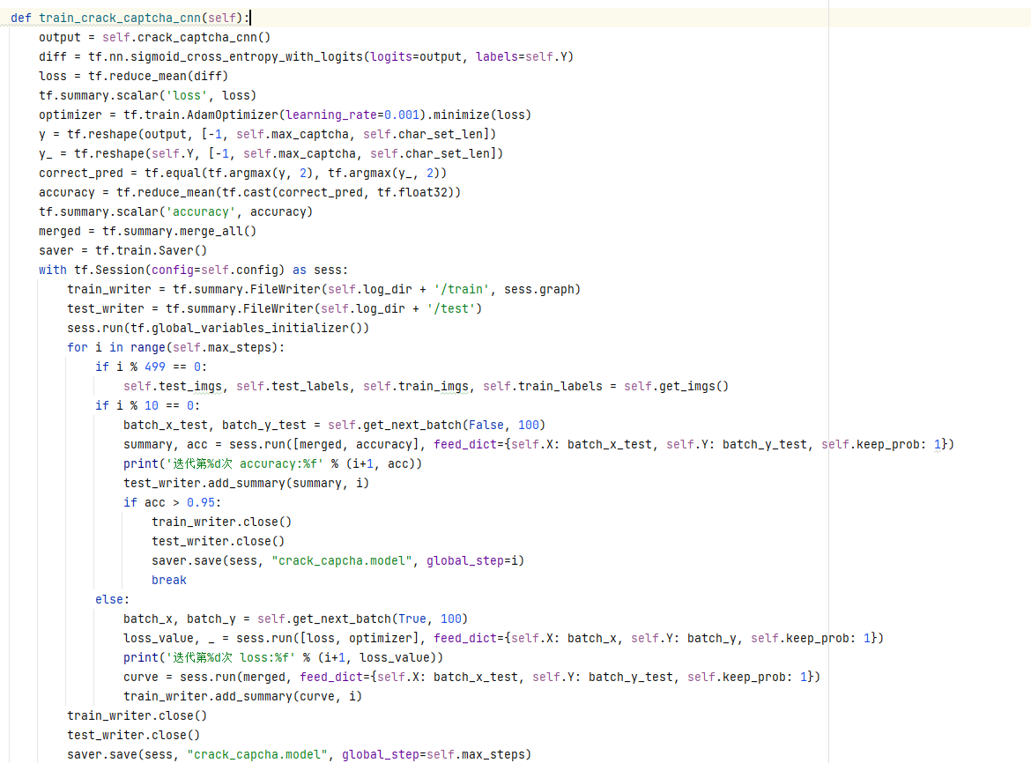

图 2.11 模型训练代码

指定GPU，指定Tensorboard数据存储路径，指定最大迭代次数,这里设置最大迭代次数为100W次。

实现代码：

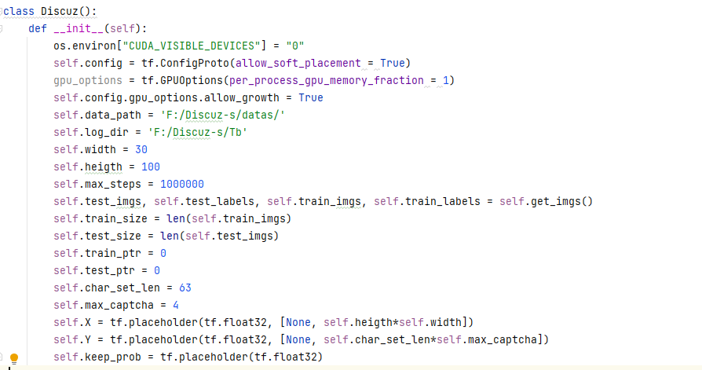

图 2.12 类初始化代码

### **TensorBoard模型训练可视化**

使用TensorBoard可以方便地可视化和监控模型训练过程中的各种指标，包括损失值和准确率。

每十轮训练统计一次预测准确率，其变化曲线如下：

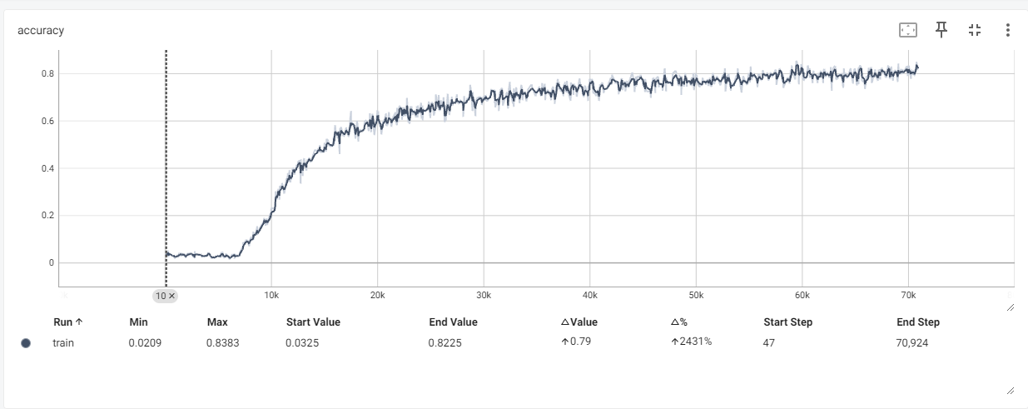

图 2.13 预测准确率

展示每轮训练的损失函数值，其变化曲线如下：

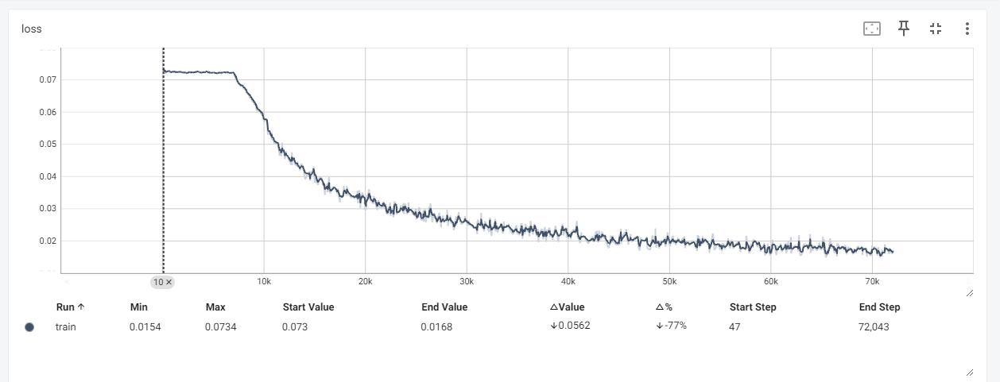

图 2.14 损失函数值

### **模型评估**

使用准确率、精确率、召回率、F1-score等指标评估模型性能。模型的预测标签和真实标签之间，会形成下列混淆矩阵：

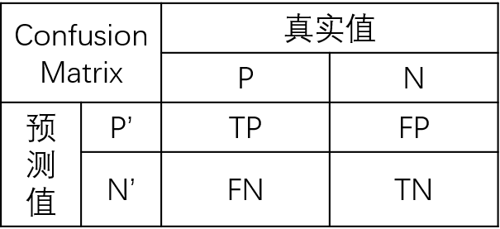

图 2.15 混淆矩阵

（1）TP：True Positive。预测为1，实际为1，预测正确。

（2）FP：False Positive。预测为1，实际为0，预测错误。

（3）FN：False Negative。预测为0，实际为1，预测错误。

（4）TN：True Negative。预测为0，实际为0，预测正确。

1.准确率Accuracy：即模型预测的结果中，正确结果的占比，是最简单直接的一个衡量指标。其表达式为:

 (2.1)

1. 精确率Precision：在所有预测为1的样本中，真实标签也为1的样本的占比。精确率又叫查准率，衡量模型对预测的正样本的准确程度。精确率越高，说明在被预测为正的样本中，真实标签也为正的概率越大。其表达式为：

 (2.2)

1. 召回率Recall：在所有真实标签为1的样本中，模型预测标签也为1的占比。召回率又叫查全率，衡量模型捞出正样本的能力，召回率越高，说明真实标签为正的样本，被预测为正的概率越大。其表达式为：

 (2.3)

1. F1-score：F1值为两者的综合，能反映模型查的又准又全的能力。其表达式为：

 (2.4)

实现代码：

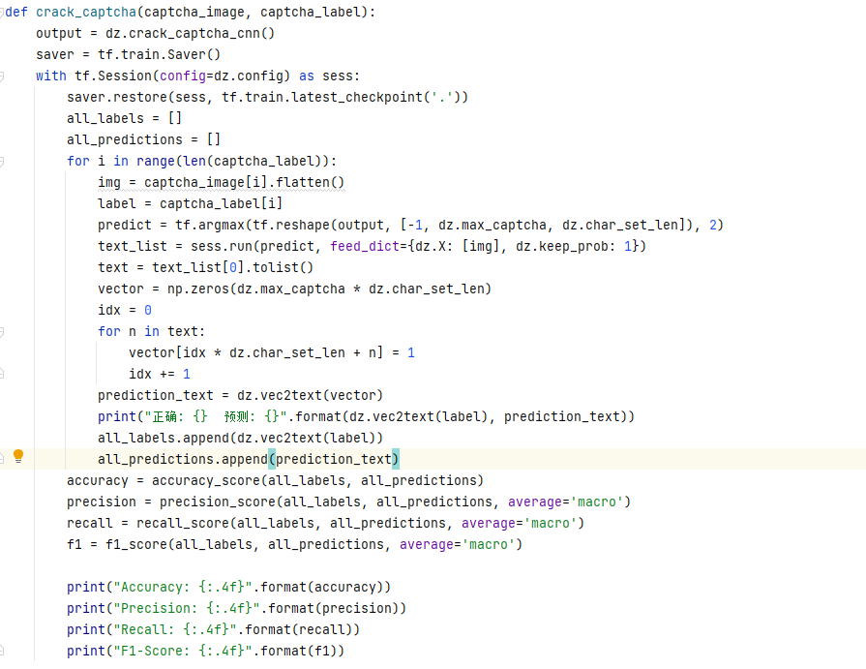

图 2.19 模型评估代码

KNN模型评估结果：

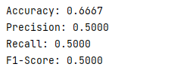

图 2.20 KNN模型评估结果

CNN模型评估结果：

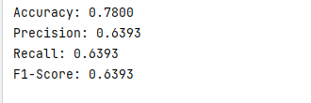

图 2.21 CNN模型评估结果

在实验中，CNN模型在验证码识别的准确率和泛化能力上明显优于KNN模型，特别是在复杂验证码的识别任务中。KNN模型由于其简单易实现，在简单验证码的识别任务中表现尚可，但整体效果不如CNN模型。

通过对比可以看出，尽管CNN模型在训练时间和计算资源方面要求较高，但在验证码识别任务中，其优越的性能和较高的准确率使其成为更适合的选择。KNN模型虽然简单快捷，但在实际应用中需要结合具体场景权衡其优势和劣势。

## **系统测试**

### **测试目标**

（1）验证验证码识别功能的准确性和可靠性。

（2）验证日志记录和查看功能的有效性。

### **测试用例设计**

1. 测试用例1：验证码图片上传和识别

测试步骤：

（1）启动Flask应用，打开浏览器，访问 <http://localhost:5000>。

（2）在首页上传一个验证码图片（格式为PNG, JPG, JPEG或GIF）。

（3）点击上传并识别按钮。

（4）查看识别结果页面，确认显示的预测结果和上传的图片。

预期结果：

（1）上传的图片成功显示在结果页面。

（2）识别结果显示在页面上，并且尽可能准确。

测试结果：

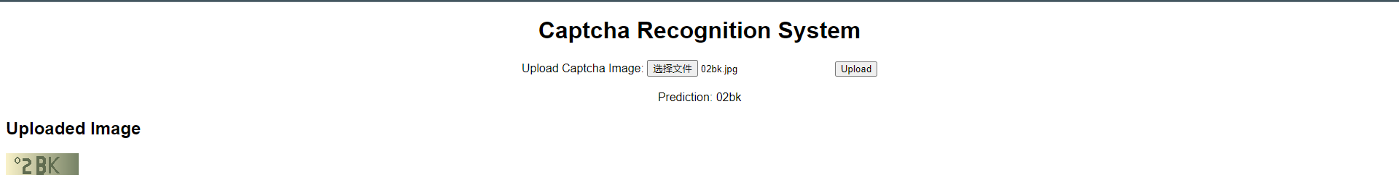

图 2.22 验证码图片上传与识别

1. 测试用例2：日志记录功能

测试步骤：

（1）启动Flask应用，打开浏览器，访问 http://localhost:5000。

（2）进行一次验证码图片上传和识别操作。

（3）在浏览器中访问 <http://localhost:5000/logs>。

预期结果：

（1）能够成功查看日志文件。

（2）日志文件包含训练过程中的相关信息。

测试结果：

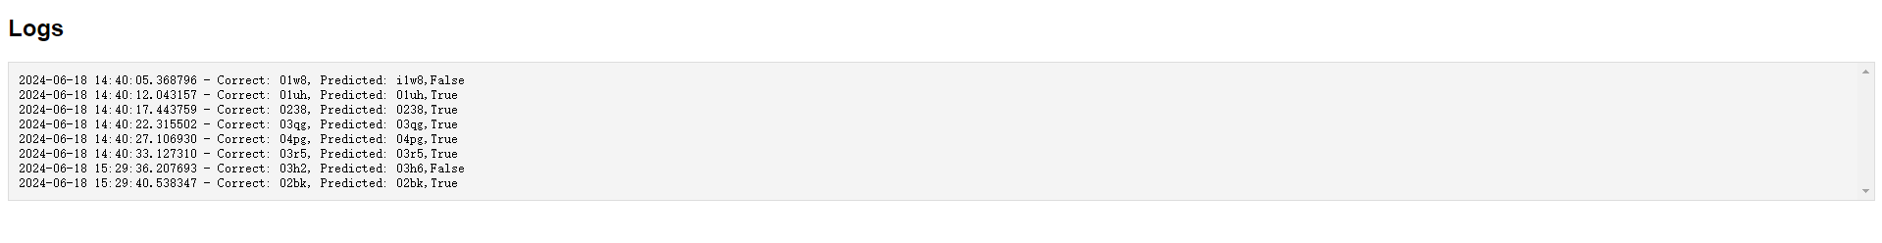

图 2.23 日志记录功能

# **项目影响评价报告**

|  |  |  |  |
| --- | --- | --- | --- |
| 项目名称 | 基于Tensorflow的验证码识别 | 项目组成员 |  |
| 项  目  概  况 | 本项目旨在利用TensorFlow构建一个高效的验证码识别系统，通过设计、训练和优化卷积神经网络（CNN）模型，实现对验证码图像中字符的自动识别。 | | |
| 社  会  影  响 | 提升用户体验。验证码识别技术的进步使用户在使用在线服务时能够更快速便捷地通过验证，减少因验证码识别困难带来的挫败感，提高用户体验。  增强系统安全。通过分析和识别现有验证码的漏洞，促使设计出更复杂、更安全的验证码，增强在线系统的防护能力，保护用户的隐私和数据安全。  推动技术教育。项目实施过程中积累的经验和知识可以用于技术教育和培训，培养更多计算机视觉和深度学习领域的人才，推动社会技术水平的提升。 | | |
| 健  康  影  响 | 减缓视觉疲劳，预防近视。 | | |
| 安  全  影  响 | 验证码识别技术本身并不违法。它只是一种技术手段，用于自动化识别图像中的验证码。  验证码作为一种身份验证手段，具有识别、验证个人身份的通信内容，具有独特性、隐秘性，属于能识别自然人身份的“公民个人信息” | | |
| 法  律  影  响 | 如果基于TensorFlow的验证码识别技术被用于非法目的，如非法获取用户数据、进行网络攻击等，可能构成破坏计算机信息系统罪、非法侵入计算机信息系统罪等。  在商业应用中，使用基于TensorFlow的验证码识别技术需要确保合规性。 | | |
| 文  化  及  环  境  影  响 | 验证码识别技术可以显著减少用户在网站或应用上手动输入验证码的时间和精力，从而提高用户体验。特别是在移动设备上，这种自动化识别的优势更加明显。  当验证码识别技术被广泛应用时，用户不再需要为复杂的验证码而烦恼，能够更快速、更便捷地完成身份验证过程。 | | |

# 总 结

在本项目中，我们利用TensorFlow和Flask开发了一个验证码识别系统，重点采用了卷积神经网络（CNN）作为核心算法。CNN是一种专为处理图像数据而设计的深度学习模型，通过层层卷积和池化操作，能够从图像中提取高级抽象特征，非常适合于验证码识别任务。

我们设计的CNN模型包括多层卷积层和池化层，用于逐步提取验证码图像中的特征。首先，卷积层通过滤波器处理图像，提取出边缘和纹理等低级特征；随后，池化层通过降低特征图的空间维度，保留关键信息，加深了模型对图像特征的理解。训练过程中，我们使用交叉熵损失函数评估模型预测与真实标签的差异，并利用Adam优化器调整模型参数，以提高训练效率和模型准确率。

TensorFlow框架为我们提供了强大的API和计算图功能，便于定义和训练复杂的神经网络结构。我们利用TensorFlow实现了验证码识别模型，并通过TensorBoard工具监控和可视化模型训练过程中的指标和日志，以便优化模型性能和调试网络结构。

在Flask框架的支持下，我们开发了一个简单的Web应用，用户可以上传验证码图片并获取识别结果。这个项目不仅展示了CNN在图像识别中的卓越表现，也验证了TensorFlow在深度学习模型开发中的重要性和效率。未来，我们将继续优化模型结构和参数，提升系统的鲁棒性和泛化能力，以满足更广泛的验证码识别需求。

本项目的成功不仅体现了CNN在图像识别中的强大能力，也展示了TensorFlow框架在深度学习应用中的广泛应用和优越性能。通过这一项目的实践，我们不仅掌握了深度学习模型的设计与实现方法，也深入理解了数据预处理、模型训练和日志管理等关键环节，为今后的研究和开发工作打下了坚实的基础。未来可以在此基础上进行进一步的优化和扩展，以满足更多实际应用需求。特别是在算法部分的进一步优化和提升，将有助于系统在更加复杂的验证码识别任务中取得更好的表现。

# 参考文献

1. 高春庚, 罗俊丽, 路凯. 改进卷积神经网络的验证码识别算法研究[J]. 北京服装学院学报(自然科学版), 2023, 43 (04): 67-72.
2. 张敬勋, 张俊虎, 赵宇波, 李辉. 基于字符分割和LeNet-5网络的字符验证码识别[J]. 计算机测量与控制, 2023, 31 (07): 271-277.
3. 张敬勋. 基于深度学习的字符验证码识别研究[D]. 青岛科技大学, 2023.
4. 黄志鹏. 基于TensorFlow的验证码识别工程实践[J]. 工业控制计算机, 2022, 35 (11): 159-160.
5. 刘兵仔. 基于卷积神经网络的中文验证码识别技术研究[D]. 武汉轻工大学, 2023.
6. 戚迦南. 基于深度学习的文本验证码识别算法研究[D]. 浙江工商大学, 2023.
7. 马佳宁. 基于深度学习的图像验证码识别算法研究[D]. 沈阳师范大学, 2021.
8. 马宇卓. 验证码识别的设计与实现[D]. 哈尔滨工程大学, 2015.
9. 王晓鹏. 验证码识别系统的研究及实现[D]. 华南理工大学, 2010.
10. 唐梦云. 深度学习在验证码破解和设计中的应用研究[D]. 西安电子科技大学, 2018.